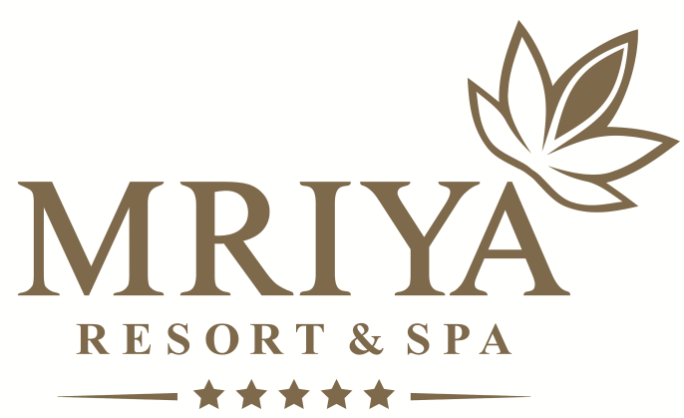

ДОКУМЕНТАЦИЯ О ПРОВЕДЕНИИ ЗАПРОСА КОММЕРЧЕСКИХ ПРЕДЛОЖЕНИЙ ДЛЯ ФОРМИРОВАНИЯ НМЦД

2023 год

Информационная карта

Сведения об организаторе:
- Наумов Олег, 8(978) 806 01 69,
электронная почта: Oleg.Naumov@mriyaresort.com

Наименование предмета договора (лота): Разработка мастер-плана и логистики территории санаторно-курортного комплекса «Мрия».

Функциональное задание и Техническое задание в лоте закупки.

Условия участия в запросе коммерческих предложений для формирования НМЦД:

Регистрация на площадке, а также участие в закупочных процедурах для всех участников - БЕСПЛАТНО!
Перечисление депозита для участия в запросе коммерческих предложений для формирования НМЦД – НЕ ТРЕБУЕТСЯ!

